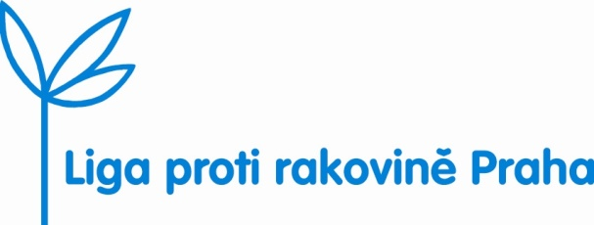
Tisková zpráva 6. 12. 2019

Tradiční Vánoční koncert Ligy proti rakovině Praha, který se uskutečnil 5. prosince 2019 ve Velké aule Karolina, byl příležitostí k ohlédnutí se společně s příznivci a podporovateli Ligy za právě končícím velmi úspěšným rokem.

K tradici tohoto slavnostního setkání patří i udělení cen Ligy. Letos převzal Cenu za významnou práci v oboru onkologie publikovanou v roce 2018 doc. MUDr. Mgr. Marek Mráz, Ph.D. z Interní hematologické a onkologické kliniky Fakultní nemocnice Brno a výzkumného střediska CEITEC Masarykovy univerzity v Brně za soubor prací v oblasti výzkumu regulace signalizace přes B buněčný receptor (BCR) u leukémií a lymfomů a jejich terapeutické implikace. Druhou Cenu za významnou práci v oboru onkologie obdržel doc. MUDr. David Vrána, Ph.D. a kolektiv autorů z Komplexního onkologického centra Nemocnice Nový Jičín a.s. za publikaci Nádory jícnu a žaludku.
Oceněnou organizací za spolupráci při květnové sbírce Cenou Ligy za rok 2019 se stal spolek OVAHELP – Centrum pomoci onkologickým pacientům, z. s. z Ostravy.
V úvodním projevu předsedkyně Ligy MUDr. Michaela Fridrichová poděkovala všem spolupracovníkům a příznivcům a podtrhla letošní výjimečně vysokou částku, která se podařila vybrat při veřejné sbírce Český den proti rakovině. Prodejem žlutých kvítků, dárcovskými SMS a dary na účet byla letos poprvé pokořena hranice 20 000 000 Kč, konkrétní částka na sbírkovém účtu k 1. 12. je 20 399 257 Kč. Liga slovy paní předsedkyně děkuje všem dárcům, velmi si podpory široké veřejnosti váží a cítí ji jako závazek. Konkrétní podpořené projekty zveřejní začátkem příštího roku.
Liga zároveň konstatuje, že během září a října navštívila osm měst v rámci 12. ročníku pilířového podzimního projektu - putovní výstavy Každý svého zdraví strůjcem. Ve Frýdku-Místku, Jablunkově, Praze 4, Benešově, Bílině, Jičíně, Vimperku a v Sušici navštívilo akci celkem více než 8 500 osob, nabídky vyšetření u lékařů Národní sítě podpory zdraví využilo 1 415 osob a ke konzultaci s dermatology přišlo 723 lidí.
Krásnou atmosféru probíhajícího adventu podtrhli vystupující umělci - smíšený pěvecký sbor Gaudium Praha a Muzika Josefa Vycpálka, kteří mimo jiné předvedli českým posluchačům méně známou Vianočnú omšu F dur Edmunda Paschi, nechyběly ani známé koledy, které si dokonce publikum zazpívalo sborem.

Liga proti rakovině Praha přeje všem dárcům, podporovatelům a partnerům klidné vánoční svátky a úspěšný rok 2020 a hlavně pevné zdraví!

Kontakt: Liga proti rakovině Praha, www.lpr.cz, tel.: 224 919 732, e-mail: lpr@lpr.cz

